Cách tối ưu hoá Delta Force không giật và hạn chế drop FPS
B1: Thêm dòng sau vào launcher game:
-dx11 -useallavailablecores
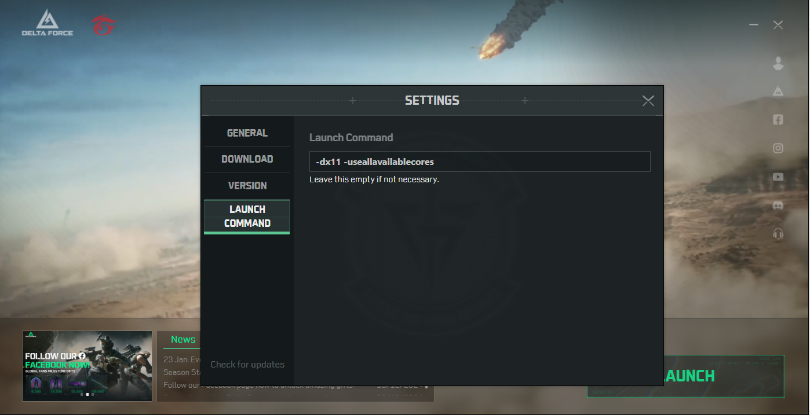
B2: Mở đường dẫn :
Tên ổ chứa game:\Delta Force\DeltaForce\Binaries\Win64
Tìm file: DeltaForceClient-Win64-Shipping.exe > Chuột phải chọn Properties > Chọn tab Compatibility > Tick như hình > Sau đó chọn mục Change high DPI Settings và tick vào như hình dưới:
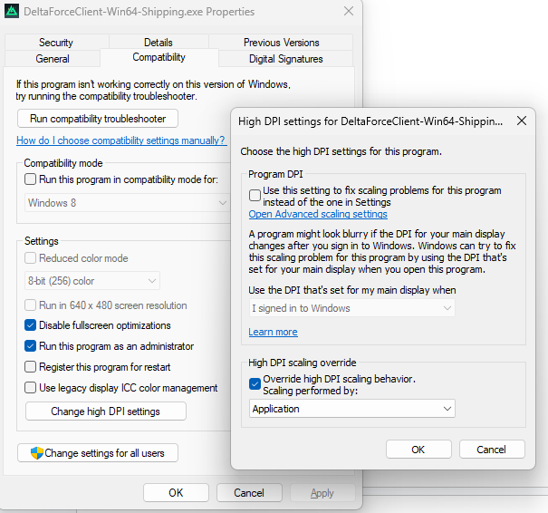

B3: ấn tổ hợp phím Windows + D và chuột phải, chọn Display Setting > Kéo xuống dưới cùng > Chọn Graphic Settings > Change Default settings> Mở hết cả 2 như hình: 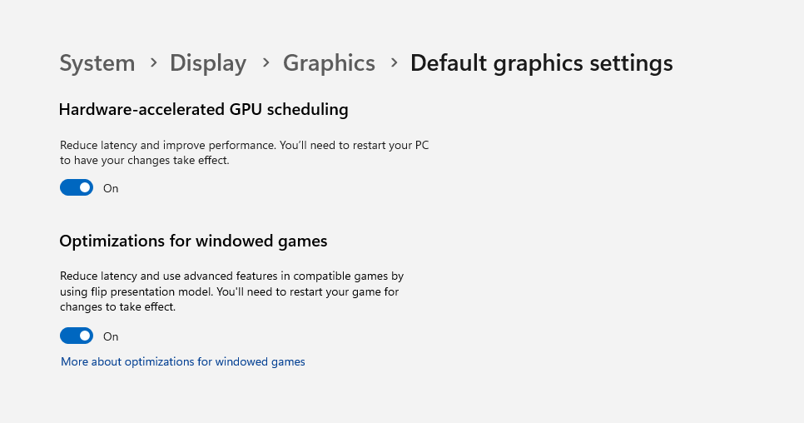

Trở ngược lại, chọn Browse > Trỏ lại đường dẫn chứa file: Tên ổ chứa game:\Delta Force\DeltaForce\Binaries\Win64 > Chọn DeltaForceClient-Win64-Shipping.exe > Chọn Option > High Performance
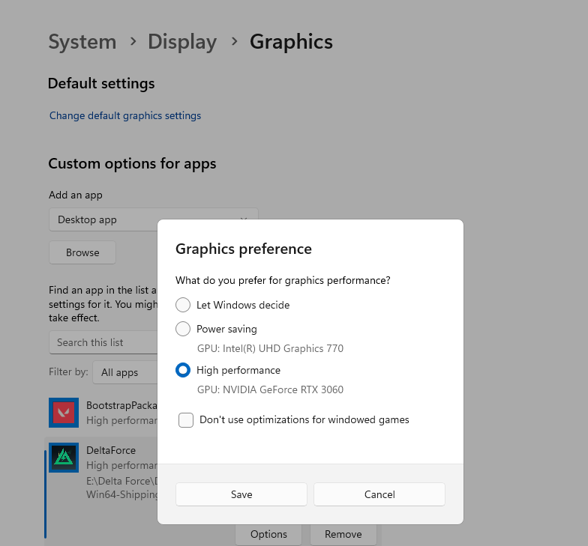

B4: Set ram ảo: Dùng tổ hợp Windows + R mở hộp thoại Run và gõ: sysdm.cpl ,3 > Chọn Setting của mục Performances > Advanced > Chọn Programs > Mục Virtual Memory > Chọn Change > Chỉnh xong thì bấm OK
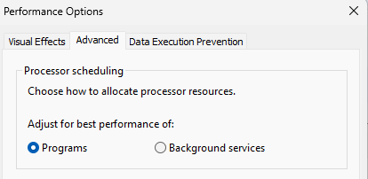
Công thức tính RAM ảo cần thiết: Initial Size = RAM thực * 1024 * 1,5 và Maximum size = RAM thực * 1024 * 3
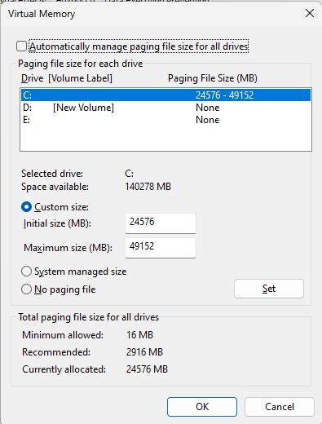
B5: Chỉnh NVidia: Xài Inspector > Chọn Import và trỏ tới file Inspector.nip vừa tải về r nhấn Appy Changes. Sau đó kiểm tra trong NVidia Control Panel mục PhysX này đã chọn đúng tên của card chưa, nếu chưa thì chọn lại đúng tên card rồi Apply
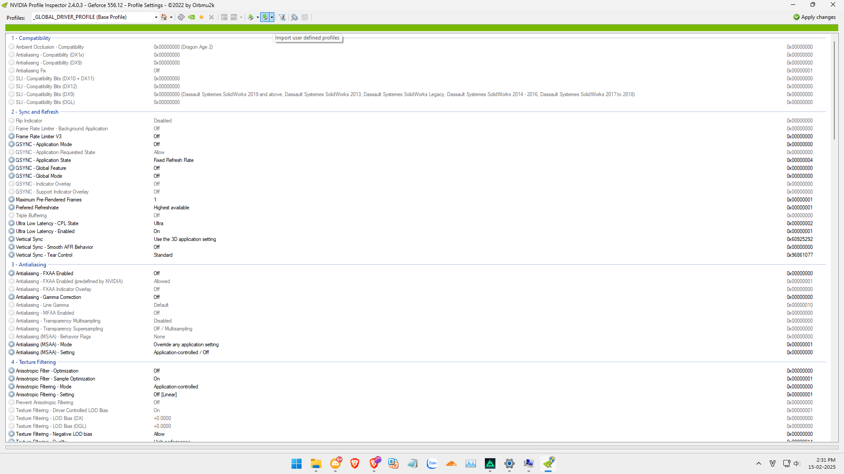
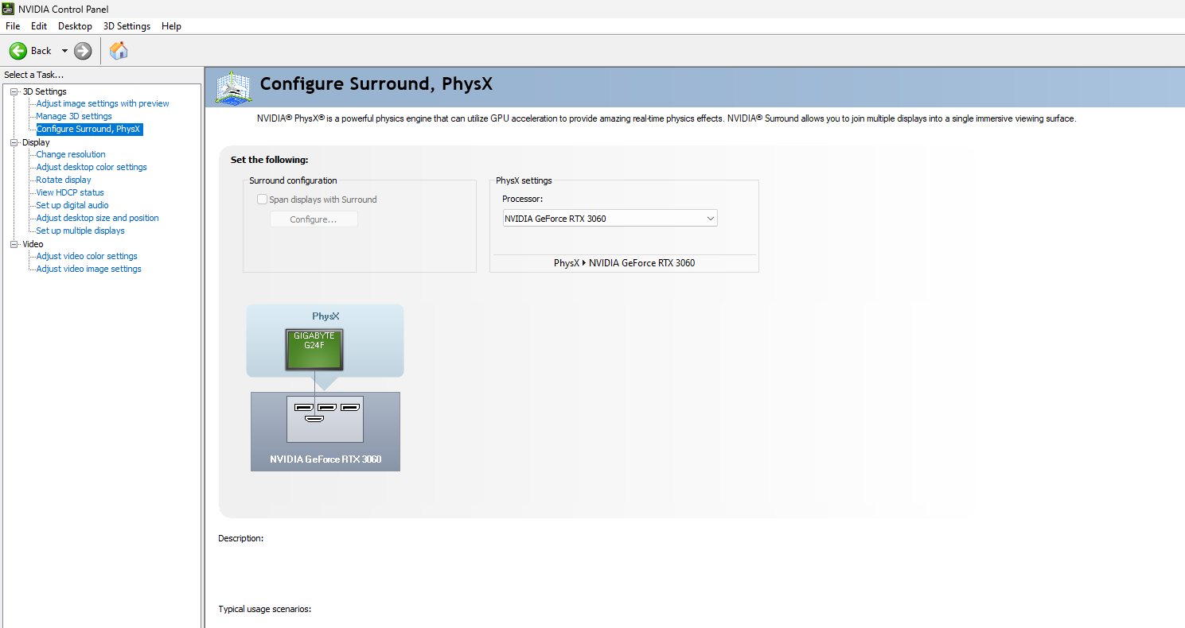
B6: Chạy file ZitOptimize.bat của tui
B7: Vào game chỉnh Setting: Setting tham khảo của tui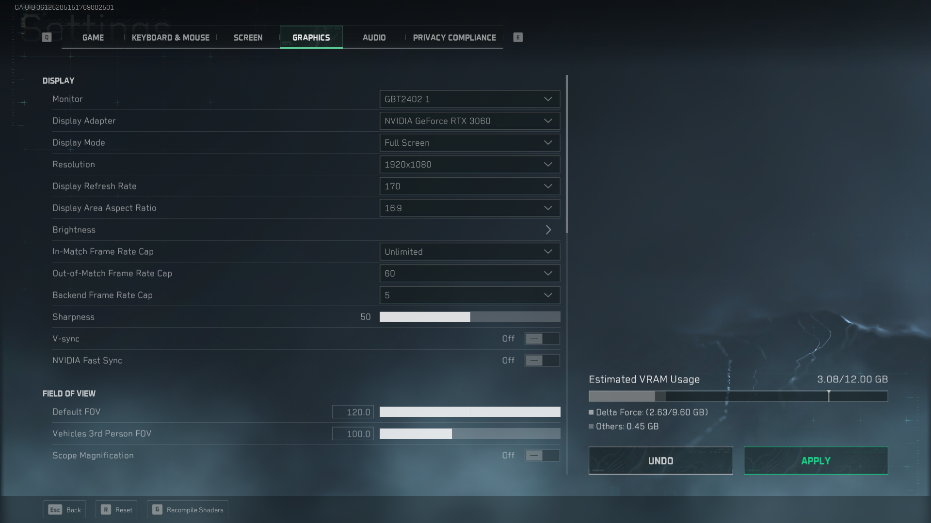
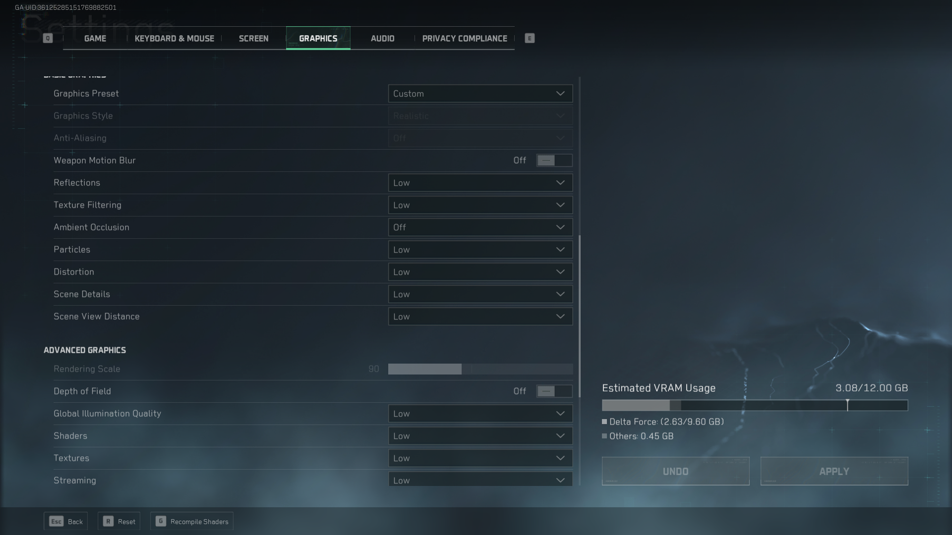
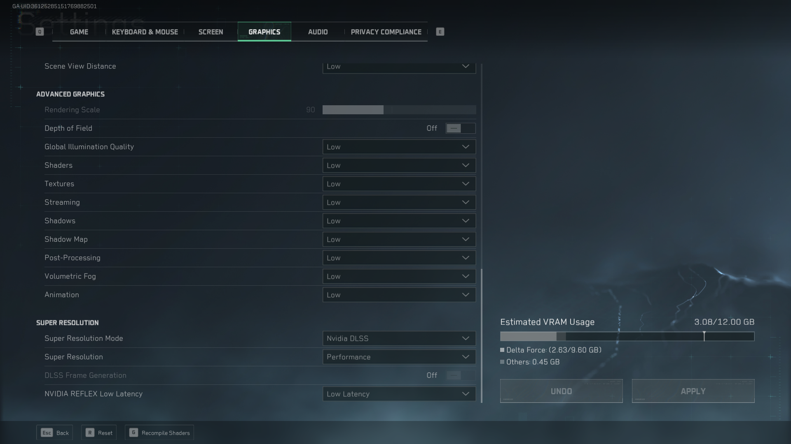
B8: Giữ nguyên game đó đừng out ra, alt tab ra ngoài màn hình mở phần mềm Process Lasso lên, chưa có thì tự cài nha
Chọn Active Process, tìm cái Process tên DeltaForceClient-Win64-Shipping.exe chuột phải vào nó chỉnh như tui nhé
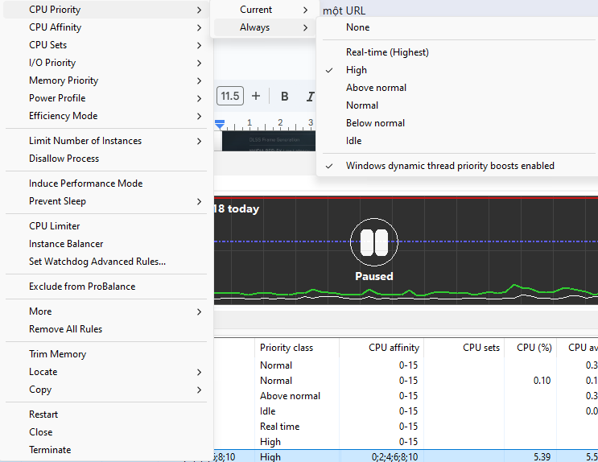
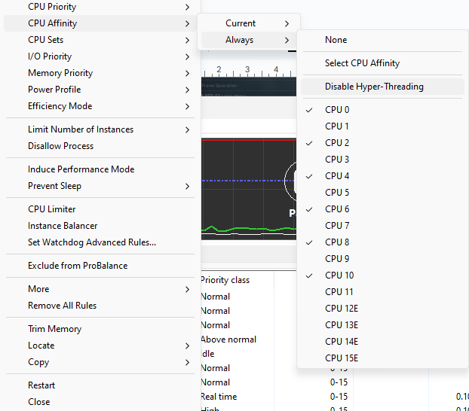
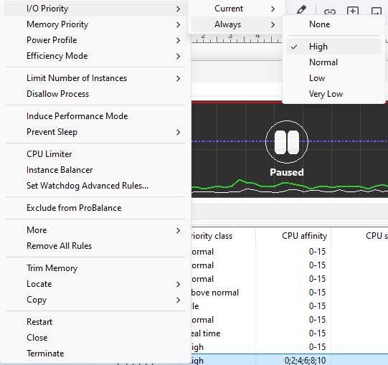
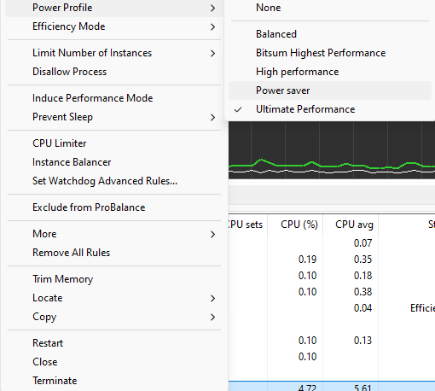
Dòng chip 12 trở lên thì chỉnh thêm cái này:
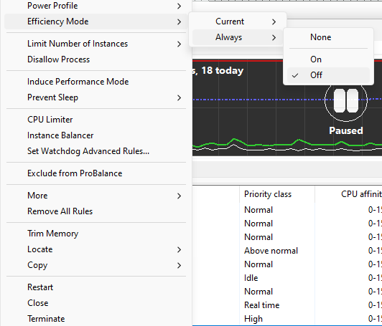
Ngoài ra chỉnh thêm cái này nữa
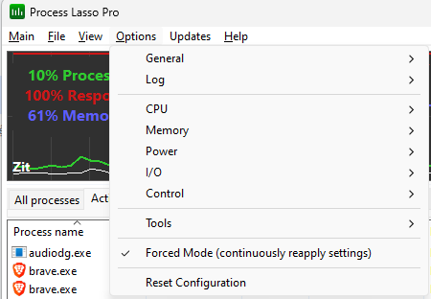
B9: Mở cái MSI.exe này lên ở quyền admin, cái gì nó tick thì chỉnh High hết rồi nhấn Apply
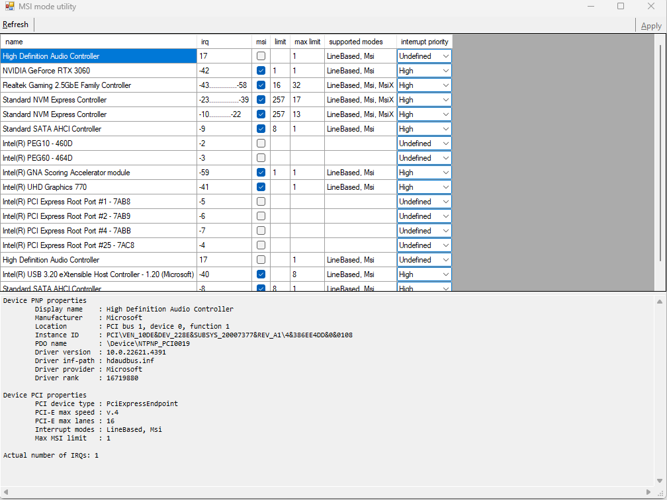
B10: Nhấn nút Windows (nút Start ấy) gõ: Core Isolation > Enter > Thấy nó on thì tắt nó đi như này là được
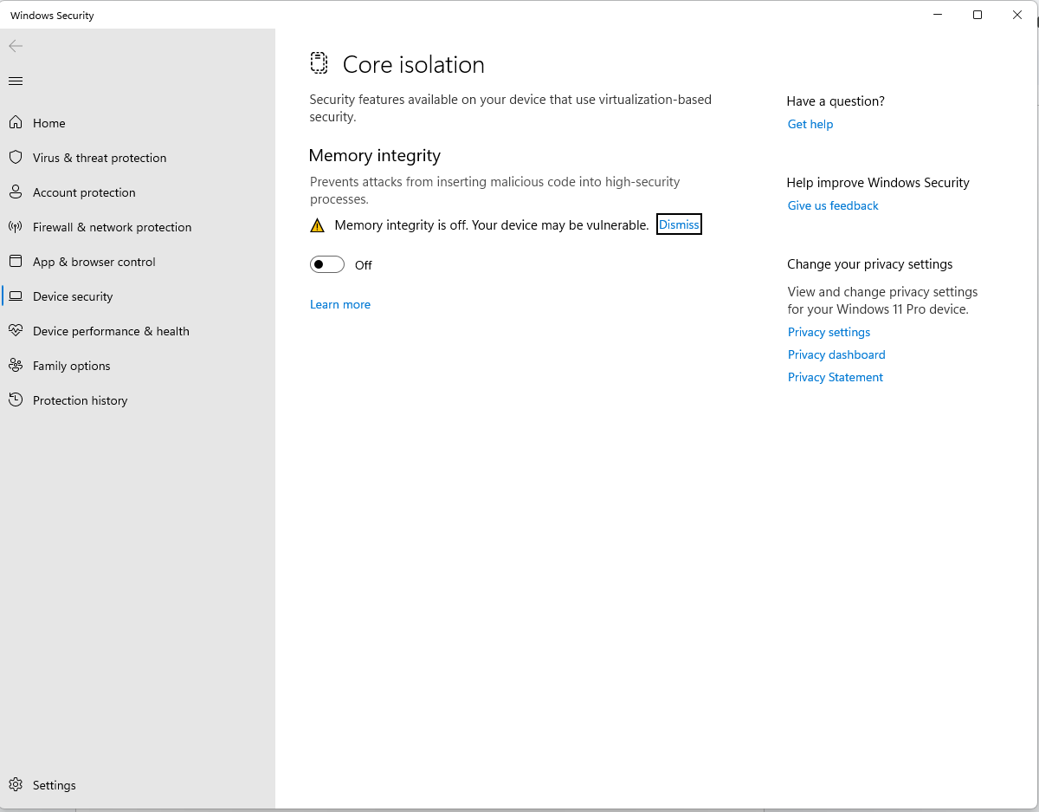
B11: nhấn tổ hợp windows + i > gaming > game mode > nếu chưa bật thì bật lên luôn
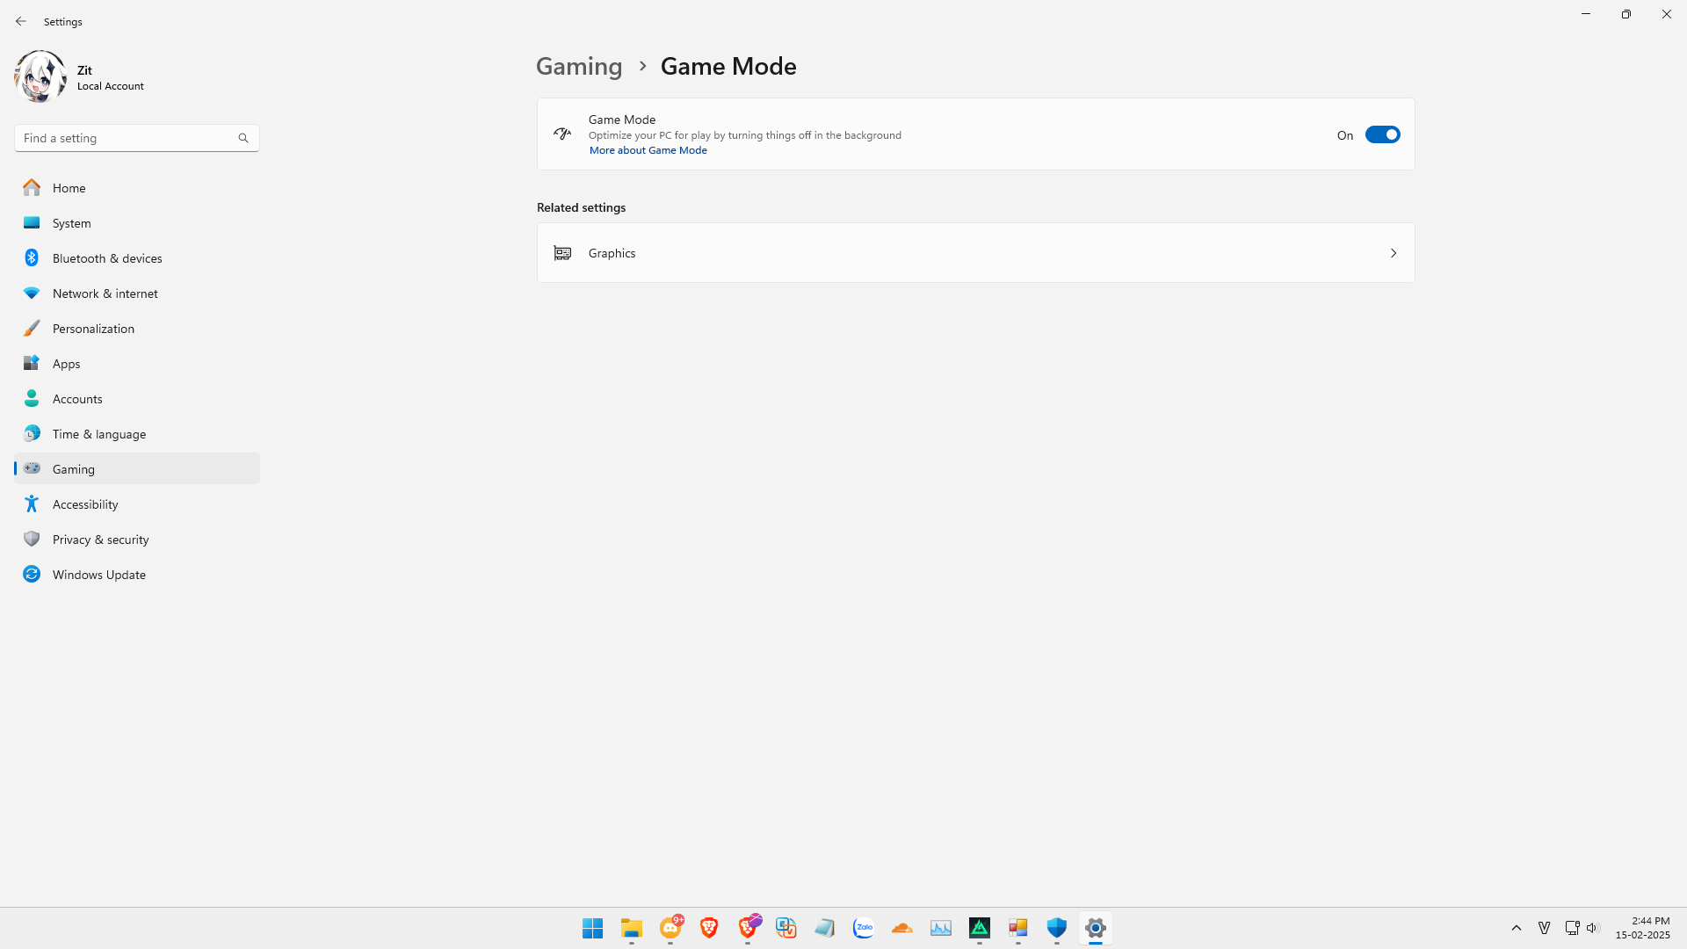
B12: Restart máy rồi vào game test thôi

